附件2

仙桃市教育局位置地图

（百度地图）

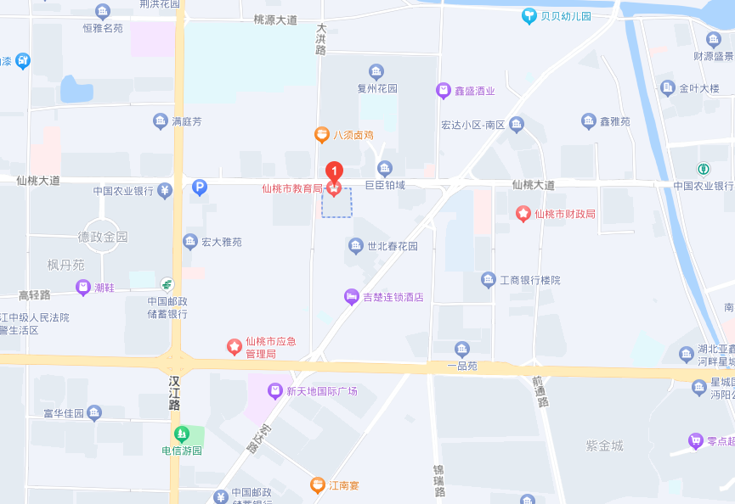具体地址：仙桃市教育局（仙桃市仙桃大道中段10号）

乘车路线:

****市内考生**，**乘坐出租车或乘坐7、12、16、18、22路公共汽车到“**复州花园**”站下车然后步行至市教育局。

****市外乘坐动车的考生**，**在****天门南站****下车的考生，换乘巴士到“花源酒店”站下车，再换乘22路车到“复州花园”站，然后步行至市教育局；在****仙桃站****下车的考生，乘坐11路车到“时代广场南”站，下车后步行至市教育局。